DAFTAR PUSTAKA

A, M. (2015). fektivitas Penggunaan Media Permainan Ular Tangga Terhadap Hasil belajar kognitif . Skripsi STKIP Persada.
Astuti dewi, S. M. (2024). Mengembangkan Kecerdasan Logika Matematika Anak melalui Permainan Kartu di Paud Permata. Jurnal Pengabdian Kepada Masyarakat, 2.
Danik, R. (2023). MENGEMBANGKAN KECERDASAN LOGIKA MATEMATIKA ANAK MELALUI PERMAINAN ULAR TANGGA DI TK NEGERI 2 BALIK BUKIT. JURNAL PENDIDIKAN ANAK USIA DINI, 24.
Dewi, P. (2018). Pengaruh Permainan Ular Tangga Terhadap Kecerdasan Logika Matematika Anak Usia 4-5 Tahun di TK Anak Bangsa Mandiri Kec. Labuuhan Deli Sedang. Jurnal Pendidikan anak usia dini.
Dwi, C. (2021). ANALISIS KONSEP KECERDASAN PERSPEKTIF HOWARD.

Skripsi, 29.

Dwi, C. (2021). Analisis konsep Kecerdasan Perspektif Howard Gardner dalam buku Multiple intelligences (kecerdasan majemuk). jurnal pendidikan , 7.
H, P. (2018). Skripsi ilmu pendidikan . Pengembangan Permainan Ular Tangga untuk meningkatan kemampuan Berhitung Permulaan Anak Usia 5-6 Tahun
Ira, R. S. (2022). jurnal pendidikan. Upaya Meningkatkan kemampuan berhitung anak melalui Permainan Ular.

54

Maemanah Anah, d. (2019). pengaruh kecerdasan logis matematis teradap disposisi matematis siswa. Riview Pembelajaran matematik.
Nabighoh Nabilatun, m. (2022). Meningkatkan kecerdasan logika matematika anak usia dini melalui media interaktif puzzle angka. Jurnal Pendidikan Anak Usia Dini, 6.
NingsihRatna.(2014).PenggunaanPermainanUlarTanggaUntukMeningkatkanMotiv asiBelajar. Pendidikan Anak Usia Dini.
P, H. (2012). Peningkatan Kemampuan Matematika anak melalui media permainan memancing angka di taman kanak-kanak Fathimah Bukareh Agam. Jurnal Pesona PAUD.
Sastrina, W. (2018). media dan sumber belajar. Yogyakarta: CV Budi Utama. Sugiyono. (2013). Metode Penelitian Pendekatan Kuantitatif, Kualitatif, dan R&D. Bandung: Alfabeta
Sugiyono, A. (2016). metode peneilitian Kuantitatif, Kualitatif, dan R&D.

Bandung: PT.Alfabeta

Sari, D. P., & Setiawan, R. (2018). Pengembangan Kognitif Anak Usia Dini dalam Perspektif Teori Piaget. Jurnal Pendidikan Anak, 7(1), 37-45
Mutia, F., & Zulherman. (2021). Kecerdasan Logika Matematika Anak Usia Dini Melalui Permainan Berbasis STEM. Jurnal Obsesi: Jurnal Pendidikan Anak Usia Dini,5(2)
Mufarizuddin, M. (2017). Peningkatan Kecerdasaan Logika Matematika anak melalui bermain kartu angka kelompok b di tk pembina bangkinang kota. Jurnal Obsesi: Jurnal Pendidikan Anak Usia Dini , 1 (1), 62-71.
Yaumi, Muhammad dan Ibrahim, Nurdin. (2011). Pembelajaran Berbasis
Kecerdasan Jamak. Jakarta: Kencana

Zaini, H., & Dewi, K. (2017). Pentingnya media pembelajaran untuk anak usia dini. Raudhatul Athfal: Jurnal Pendidikan Islam Anak Usia Dini, 1 (1), 81-96.

LAMPIRAN

LAMPIRAN A
Tabel Kegiatan

No | Tahap Penelitian | Hari/Tanggal | Kegiatan
1 | Tahap pengenalan | Senin, 05 Mei 2025 | Tahap pengenalan media ular tangga  kepada guru kelompok B di Tk Negeri Satu Atap 02 Lubuk Pakam
2 | Tahap Penelitian Hari ke-1 | Selasa, 06 Mei 2025 | Peneliti mengenalkan media ular tangga kepada anak, dan anak mengenal 1-50, mengelompokkan bentuk, pemahaman konsep  bilangan.
3 | Tahap Penelitian Hari ke- 2 | Rabu, 07 Mei 2025 | Peneliti mengenalkan media ular tangga kepada anak, dan anak mengenal 1-50, mengelompokkan bentuk, pemahaman konsep  bilangan.
4 | Tahap Penelitian Hari ke-3 | Jum’at, 09 Mei 2025 | Peneliti mengajak anak membuat buah semangka, dan menggunakan media ular tangga kepada anak, dan anak mengenal 1-50, mengelompokkan bentuk,  pemahaman konsep bilangan.

5 | Tahap Penelitian Hari ke 4 | Rabu, 14 Mei 2025 | Peneliti mengajak anak membuat buah jeruk, dan menggunaka media ular tangga kepada anak, dan anak mengenal 1-50, mengelompokkan bentuk, pemahaman konsep  bilangan.
6 | Tahap Melakukan  Post-Test | Senin, 26 Mei 2025 | Peneliti mengenalkan media ular tangga kepada anak, dan anak mengenal 1-50, mengelompokkan bentuk, pemahaman konsep  bilangan.

LAMPIRAN B
RENCANA PELAKSANAAN PEMBELAJARAN MINGGUAN (RPPM) KELOMPOK : 5-6 TAHUN/ KELOMPOK B
TEMA : TANAMAN
SUB-TEMA : TANAMAN BUAH

Sub  Tema | Sub-Sub  Tema | Kompetensi  Dasar (KD) | Cakupan Materi | Rencana Kegiatan
Tanaman Buah | Jenis- jenis buah | 1.1, 1.2, 2.1,  2.2, 2.6, 2.7,  2.12, 3.3-4.3,  3.5-4.5, 3.6-4.6,  3.8-4.8, 3.10-  4.10, 3.12-  4.12, 3.15-4.15 | - Buah-buahan ciptaan tuhan  - Berdoa sebelum dan sesudah belajar.  - Senang mengikuti aturan  - Melakukan pembelajaran penjumlahan dan pengurangan.  - Mengelompokkan  warna buah-buahan dengan warna benda  yang ada didalam kelas | - Berdoa, bertepuk tangan sambil bernyanyi bersama.  - Berdiskusi tentang buah- buahan.  - Menyebutkan dan menuliskan nama buah- buahan yang dikenal anak.  - Mencocokkan bentuk gambar buah  - Mengenali media ular tangga
Tanaman Buah | Apel | 1.1, 1.2, 2.1,  2.2, 2.6, 2.7,  2.12, 3.3-4.3,  3.5-4.5, 3.6-4.6,  3.8-4.8, 3.10-  4.10, 3.12-  4.12, 3.15-4.15 | - Buah apel ciptaan tuhan  - Berdoa sebelum dan sesudah belajar.  - Senang mengikuti aturan  - Mencocokkan lambang bilangan dengan jumlah  - Melakukan kegiatan berhitung | - Berdoa, bertepuk tangan sambil bernyanyi bersama.  - Diskusi tentang buah apel  - Mengenal angka 1 hingga 50 melalui kegiatan berhitung jumlah buah apel.  - Menjawab soal penjumlahan dan pengurangan tentang buah apel  - Belajar dengan menggunakan media ular tangga

 | Semangka | 1.1, 1.2, 2.1,  2.2, 2.6, 2.7,  2.12, 3.3-4.3,  3.5-4.5, 3.6-4.6,  3.8-4.8, 3.10-  4.10, 3.12-  4.12, 3.15-4.15 | - Buah semangka ciptaan tuhan  - Berdoa sebelum dan sesudah belajar.  - Senang mengikuti aturan  - Gerakan melatih motorik kasar  - Keterampilan motorik halus melatih koordinasi mata dan tangan  - Melakukan pembelajaran penjumlahan dan pengurangan.  - Melakukan kegiatan berhitung | - Berdoa, bertepuk tangan sambil bernyanyi bersama.  - Diskusi tentang buah semangka  - Membuat buah semangka sendiri.  - Menjawab soal penjumlahan dan pengurangan tentang buah semangka  - Belajar dengan menggunakan media ular tangga
 | Jeruk | 1.1, 1.2, 2.1,  2.2, 2.6, 2.7,  2.12, 3.3-4.3,  3.5-4.5, 3.6-4.6,  3.8-4.8, 3.10-  4.10, 3.12-  4.12, 3.15-4.15 | - Buah jeruk ciptaan tuhan  - Berdoa sebelum dan  sesudah belajar.  - Senang mengikuti aturan  - Melakukan pembelajaran penjumlahan dan pengurangan.  - Melakukan kegiatan berhitung  - Mengelompokkan warna buah jeruk | - Berdoa, bertepuk tangan sambil bernyanyi bersama.  - Menjawab soal penjumlahan dan pengurangan  - Mewarnai gambar jeruk  - Belajar dengan menggunakan media ular tangga.
 | Pisang | 1.1, 1.2, 2.1,  2.2, 2.6, 2.7,  2.12, 3.3-4.3,  3.5-4.5, 3.6-4.6,  3.8-4.8, 3.10-  4.10, 3.12-  4.12, 3.15-4.15 | - Buah pisang ciptaan tuhan  - Berdoa sebelum dan sesudah belajar.  - Senang mengikuti aturan  - Melakukan pembelajaran penjumlahan dan pengurangan.  - Melakukan kegiatan berhitung  - Mengelompokkan  warna buah pisang | - Berdoa, bertepuk tangan sambil bernyanyi bersama..  - Berdiskusi tentang buah pisang.  - Menyusun kata buah pisang.  - Mengkolase dan menghitung pisang.  - Belajar menggunakan media ular tangga

 | Buah- buahan | 1.1, 1.2, 2.1,  2.2, 2.6, 2.7,  2.12, 3.3-4.3,  3.5-4.5, 3.6-4.6,  3.8-4.8, 3.10-  4.10, 3.12-  4.12, 3.15-4.15 | - Buah-buahan ciptaan tuhan  - Berdoa sebelum dan sesudah belajar.  - Senang mengikuti aturan  - Melakukan pembelajaran penjumlahan dan pengurangan.  - Melakukan kegiatan berhitung dengan menggunakan media lembar kerja anak. | - Berdoa, bertepuk tangan sambil bernyanyi bersama.  - Diskusi tentang buah- buahan  - Mengenal angka 1 hingga 50 melalui kegiatan berhitung jumlah buah- buahan.  - Menjawab soal penjumlahan dan pengurangan tentang buah- buahan dengan menggunakan media lembar kerja anak.  - Menjawab pertanyaan yang ada di media ular tangga

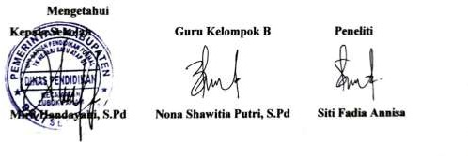

LAMPIRAN C
RENCANA PELAKSANAAN PEMBELAJARAN HARIAN (RPPH)
NAMA SEKOLAH KELOMPOK/USIA SEMESTER/MINGGU
: TK Negeri Satu Atap 02
: B / 5-6 TAHUN
: II /
TEMA/SUB-TEMA/SUB-SUB TEMA : TANAMAN/TANAMAN BUAH/ JENIS-JENIS BUAH
HARI/TANGGAL : Selasa, 6 Mei 2025
WAKTU :
KOMPETENSI DASAR (KD)
1.1, 1.2, 2.1, 2.2, 2.6, 2.7, 2.12, 3.3-4.3, 3.5-4.5, 3.6-4.6, 3.8-4.8, 3.10-4.10, 3.12-
4.12, 3.15-4.15

TUJUAN PEMBELAJARAN
- Mengenal ciptaan Tuhan
- Memiliki rasa syukur kepada Tuhan
- Memiliki perilaku yang mencerminkan kemandirian
- Memiliki perilaku yang mencerminkan sikap santun
- Menggunakan anggota tubuh untuk pengembangan motorik kasar dan halus
- Mengembangkan pengetahuan melalui pembelajaran matematika
- Mengenal lingkungan sosial
- Mengenal berbagai karya dan aktivitas seni

MEDIA/ SUMBER BELAJAR
- gambar buah-buahan, spidol, cerita lisan, media ular tangga.

METODE PEMBELAJARAN
- Bercakap-cakap, pemberian tugas , praktek langsung, menyanyi, Tanya jawab

ALAT PENILAIAN
- Observasi, unjuk kerja, penugasan

I. PEMBUKAAN
- Guru memanyakan kabar anak
- Berdoa sebelum memulai pembelajaran
- Tepuk semangat dan ice breaking
- Bertanya nama hari, bulan dan tahun kepada anak
- Bercakap-cakap tentang buah-buahan

INTI
- Guru mengajak anak untuk (mengamati, menanya, mengumpulkan informasi,
menalar, mengkomunikasikan) tentang buah

Kegiatan 1: Mencocokkan bentuk gambar buah-buahan
  - Guru menerangkan tentang cara mengelompokkan warna sesuai dengan warna buah
  - Anak memperhatikan dan menirukan guru
  - Anak mengerjakan tugas

Kegiatan 2 : Menghitung jumlah buah
  - Guru menjelaskan dan memberi contoh
  - Anak memperhatikan penjelasan guru
  - Anak mulai mengerjakan tugas

Kegiatan 3 : Menjawab pertanyaan penjumlahan tentang buah
  - Guru memberikan pertanyaan secara lisan dan menuliskan dipapan tulis
  - Anak mengerjakan tugas sesuai petunjuk Guru
  - Anak mengumpulkan tugasnya

ISTIRAHAT
  - Bermain bebas didalam dan diluar kelas
  - Berbaris, cuci tangan
  - Berdoa sebelum dan selesai makan

PENUTUP
  - Menceritakan kembali pengalaman yang berkesan
  - Refleksi perasaan dan apresiasi
  - Berdoa, menyanyi, salam

Medan, 6 Mei 2025

RENCANA PELAKSANAAN PEMBELAJARAN HARIAN (RPPH)
NAMA SEKOLAH KELOMPOK/USIA SEMESTER/MINGGU
: TK Negeri Satu Atap 02
: B / 5-6 TAHUN
: II /
TEMA/SUB-TEMA/SUB-SUB TEMA : TANAMAN/TANAMAN BUAH/ BUAH APEL HARI/TANGGAL : Rabu / 7 Mei 2025
WAKTU :
KOMPETENSI DASAR (KD)
1.1, 1.2, 2.1, 2.2, 2.6, 2.7, 2.12, 3.3-4.3, 3.5-4.5, 3.6-4.6, 3.8-4.8, 3.10-4.10, 3.12-
4.12, 3.15-4.15

TUJUAN PEMBELAJARAN
- Mengenal ciptaan Tuhan
- Memiliki rasa syukur kepada Tuhan
- Memiliki perilaku yang mencerminkan kemandirian
- Memiliki perilaku yang mencerminkan sikap santun
- Menggunakan anggota tubuh untuk pengembangan motorik kasar dan halus
- Mengembangkan pengetahuan melalui pembelajaran matematika
- Mengenal lingkungan sosial
- Mengenal berbagai karya dan aktivitas seni

MEDIA/ SUMBER BELAJAR
- gambar Apel, spidol, cerita lisan, media ular tangga.

METODE PEMBELAJARAN
- Bercakap-cakap, pemberian tugas , praktek langsung, menyanyi, Tanya jawab

ALAT PENILAIAN
- Observasi, unjuk kerja, penugasan

PEMBUKAAN
  - Guru memanyakan kabar anak
  - Berdoa sebelum memulai pembelajaran
  - Tepuk semangat dan ice breaking
  - Bertanya nama hari, bulan dan tahun kepada anak
  - Bercakap-cakap tentang buah apel

INTI
  - Guru mengajak anak untuk (mengamati, menanya, mengumpulkan informasi,
menalar, mengkomunikasikan) tentang buah
  - Anak melakukan kegiatan yang diminati

Kegiatan 1 : Berhitung tentang buah apel dengan menggunakan media ular tangga
    - Guru menjelaskan dan memberi contoh pada anak
    - Anak memperhatikan dan menirukan guru
    - Anak mengerjakan tugas

Kegiatan 2 : Menjawab pertanyaan penjumlahan dan pengurangan tentang buah
    - Guru menerangkan tentang cara mengelompokkan warna sesuai
dengan warna buah
    - Anak memperhatikan penjelasan guru
    - Anak mulai mengerjakan tugas

Kegiatan 3 : Menjawab pertanyaan dengan media ular tangga
    - Guru memberikan pertanyaan yang ada di kotak ular tangga secara lisan
    - Anak menjawab pertanyaan sesuai petunjuk Guru
    - Anak belajar secara bersama

ISTIRAHAT
  - Bermain bebas didalam dan diluar kelas
  - Berbaris, cuci tangan
  - Berdoa sebelum dan selesai makan

PENUTUP
  - Menceritakan kembali pengalaman yang berkesan
  - Refleksi perasaan dan apresiasi
  - Berdoa, menyanyi, salam

Medan, 7 Mei 2025

RENCANA PELAKSANAAN PEMBELAJARAN HARIAN (RPPH)

NAMA SEKOLAH KELOMPOK/USIA SEMESTER/MINGGU
: TK Negeri Satu Atap 02
: B / 5-6 TAHUN
: II /
TEMA/SUB-TEMA/SUB-SUB TEMA : TANAMAN/TANAMAN BUAH/ BUAH SEMANGKA
HARI/TANGGAL : jumat / 9 Mei 2025
WAKTU :

KOMPETENSI DASAR (KD)
1.1, 1.2, 2.1, 2.2, 2.6, 2.7, 2.12, 3.3-4.3, 3.5-4.5, 3.6-4.6, 3.8-4.8, 3.10-4.10,
3.12-4.12, 3.15-4.15

TUJUAN PEMBELAJARAN
- Mengenal ciptaan Tuhan
- Memiliki rasa syukur kepada Tuhan
- Memiliki perilaku yang mencerminkan kemandirian
- Memiliki perilaku yang mencerminkan sikap santun
- Menggunakan anggota tubuh untuk pengembangan motorik kasar dan halus
- Mengembangkan pengetahuan melalui pembelajaran matematika
- Mengenal lingkungan sosial
- Mengenal berbagai karya dan aktivitas seni

MEDIA/ SUMBER BELAJAR
- gambar Semangka, spidol, cerita lisan, media ular tangga.

METODE PEMBELAJARAN
- Bercakap-cakap, pemberian tugas , praktek langsung, menyanyi, Tanya jawab

ALAT PENILAIAN
- Observasi, unjuk kerja, penugasan

PEMBUKAAN
  - Guru memanyakan kabar anak
  - Berdoa sebelum memulai pembelajaran
  - Tepuk semangat dan ice breaking
  - Bertanya nama hari, bulan dan tahun kepada anak
  - Bercakap-cakap tentang buah semangka

INTI
  - Guru mengajak anak untuk (mengamati, menanya, mengumpulkan informasi, menalar, mengkomunikasikan) tentang buah

Kegiatan 1: Membuat buah semangka dari kertas origami
    - Guru menjelaskan dan memberi contoh pada anak
    - Anak memperhatikan dan menirukan guru
    - Anak mengerjakan tugas

Kegiatan 2: Mengelompokkan menggunakan media ular tangga sesuai dengan warna buah
    - Guru menerangkan tentang cara mengelompokkan warna sesuai dengan warna buah
    - Anak memperhatikan penjelasan guru
    - Anak mulai mengerjakan tugas

ISTIRAHAT
  - Bermain bebas didalam dan diluar kelas
  - Berbaris, cuci tangan
  - Berdoa sebelum dan selesai makan

PENUTUP
  - Menceritakan kembali pengalaman yang berkesan
  - Refleksi perasaan dan apresiasi
  - Berdoa, menyanyi, salam

Medan, 9 Mei 2025

RENCANA PELAKSANAAN PEMBELAJARAN HARIAN (RPPH)
NAMA SEKOLAH KELOMPOK/USIA SEMESTER/MINGGU
: TK Negeri Satu Atap 02
: B / 5-6 TAHUN
: II /
TEMA/SUB-TEMA/SUB-SUB TEMA : TANAMAN/TANAMAN BUAH/ BUAH JERUK HARI/TANGGAL : Rabu/ 14 Mei 2025
WAKTU :
KOMPETENSI DASAR (KD)
1.1, 1.2, 2.1, 2.2, 2.6, 2.7, 2.12, 3.3-4.3, 3.5-4.5, 3.6-4.6, 3.8-4.8, 3.10-4.10, 3.12-
4.12, 3.15-4.15

TUJUAN PEMBELAJARAN
- Mengenal ciptaan Tuhan
- Memiliki rasa syukur kepada Tuhan
- Memiliki perilaku yang mencerminkan kemandirian
- Memiliki perilaku yang mencerminkan sikap santun
- Menggunakan anggota tubuh untuk pengembangan motorik kasar dan halus
- Mengembangkan pengetahuan melalui pembelajaran matematika
- Mengenal lingkungan sosial
- Mengenal berbagai karya dan aktivitas seni

MEDIA/ SUMBER BELAJAR
- gambar jeruk, spidol, cerita lisan, media ular tangga.

METODE PEMBELAJARAN
- Bercakap-cakap, pemberian tugas , praktek langsung, menyanyi, Tanya jawab.

ALAT PENILAIAN
- Observasi, unjuk kerja, penugasan

PEMBUKAAN
  - Guru memanyakan kabar anak
  - Berdoa sebelum memulai pembelajaran
  - Tepuk semangat dan ice breaking
  - Bertanya nama hari, bulan dan tahun kepada anak
  - Bercakap-cakap tentang buah jeruk

INTI
  - Guru mengajak anak untuk (mengamati, menanya, mengumpulkan informasi, menalar, mengkomunikasikan) tentang buah

Kegiatan 1: Berhitung tentang buah dengan menggunakan media ular tangga
    - Guru menjelaskan dan memberi contoh pada anak
    - Anak memperhatikan dan menirukan guru
    - Anak belajar, bermain bersama

Kegiatan 2: Mengelompokkan sesuai dengan warna buah
    - Guru menerangkan tentang cara mengelompokkan warna sesuai dengan warna buah
    - Anak memperhatikan penjelasan guru
    - Anak mulai mengerjakan tugas

Kegiatan 3: Menjawab pertanyaan penjumlahan dan pengurangan tentang buah
    - Guru memberikan pertanyaan secara lisan dan menuliskan dipapan tulis
    - Anak mengerjakan tugas sesuai petunjuk Guru
    - Anak mengumpulkan tugasnya

ISTIRAHAT
  - Bermain bebas didalam dan diluar kelas
  - Berbaris, cuci tangan
  - Berdoa sebelum dan selesai makan

PENUTUP
  - Menceritakan kembali pengalaman yang berkesan
  - Refleksi perasaan dan apresiasi
  - Berdoa, menyanyi, salam

Medan, 14 Mei 2025

RENCANA PELAKSANAAN PEMBELAJARAN HARIAN (RPPH)
NAMA SEKOLAH KELOMPOK/USIA SEMESTER/MINGGU
: TK Negeri Satu Atao 02
: B / 5-6 TAHUN
: II /
TEMA/SUB-TEMA/SUB-SUB TEMA : TANAMAN/TANAMAN BUAH/ BUAH PISANG HARI/TANGGAL : Senin / 26 Mei 2025
WAKTU :

KOMPETENSI DASAR (KD)
1.1, 1.2, 2.1, 2.2, 2.6, 2.7, 2.12, 3.3-4.3, 3.5-4.5, 3.6-4.6, 3.8-4.8, 3.10-4.10,
3.12-4.12, 3.15-4.15

TUJUAN PEMBELAJARAN
- Mengenal ciptaan Tuhan
- Memiliki rasa syukur kepada Tuhan
- Memiliki perilaku yang mencerminkan kemandirian
- Memiliki perilaku yang mencerminkan sikap santun
- Menggunakan anggota tubuh untuk pengembangan motorik kasar dan halus
- Mengembangkan pengetahuan melalui pembelajaran matematika
- Mengenal lingkungan sosial
- Mengenal berbagai karya dan aktivitas seni.

MEDIA/ SUMBER BELAJAR
- gambar pisang, spidol, cerita lisan, media ular tangga.

METODE PEMBELAJARAN
- Bercakap-cakap, pemberian tugas , praktek langsung, menyanyi, Tanya jawab

ALAT PENILAIAN
- Observasi, unjuk kerja, penugasan

PEMBUKAAN
  - Guru memanyakan kabar anak
  - Berdoa sebelum memulai pembelajaran
  - Tepuk semangat dan ice breaking
  - Bertanya nama hari, bulan dan tahun kepada anak
  - Bercakap-cakap tentang buah Pisang

INTI
  - Guru mengajak anak untuk (mengamati, menanya, mengumpulkan informasi, menalar, mengkomunikasikan) tentang buah

Kegiatan 1: Berhitung dan menjumlahkan gambar buah pisang
    - Guru menjelaskan dan memberi contoh pada anak
    - Anak memperhatikan dan menirukan guru
    - Anak mengerjakan tugas

Kegiatan 2: Mengelompokkan sesuai dengan warna buah
    - Guru menerangkan tentang cara mengelompokkan warna sesuai dengan warna buah
    - Anak memperhatikan penjelasan guru
    - Anak mulai mewarnai

Kegiatan 3: Menjawab pertanyaan yang ada di media ular tangga
    - Guru memberikan pertanyaan secara lisan yang ada di setiap kotak media ular tangga
    - Anak memperhatikan
    - Anak belajar, bermain bersama

ISTIRAHAT
  - Bermain bebas didalam dan diluar kelas
  - Berbaris, cuci tangan
  - Berdoa sebelum dan selesai makan

PENUTUP
  - Menceritakan kembali pengalaman yang berkesan
  - Refleksi perasaan dan apresiasi
  - Berdoa, menyanyi, salam

Medan, 26 Mei 2025

LAMPIRAN D
Lembar Observasi Kecerdasan Logika Matematika Anak (Pre-test) Sebelum Menggunakan Media Ular Tangga
No | Nama Anak | Perkembangan Kecerdasan Logika Matematika Sebelum Penggunaan Media Ular Tangga
No | Nama Anak | Kelompokkan benda dengan bentuk, warna dan ukuran |  |  |  | Mengenali dan melanjutkan pola sederhana |  |  |  | Mengenal angka 1-50 |  |  |  | Memahami penjumlahan sederhana |  |  |  | Total
No | Nama Anak | BB  1 | MB  2 | BSH  3 | BSB  4 | BB  1 | MB  2 | BSH  3 | BSB  4 | BB  1 | MB  2 | BSH  3 | BSB  4 | BB  1 | MB  2 | BSH  3 | BSB  4
1 | Ajeg | 🗸 |  |  |  |  | 🗸 |  |  | 🗸 |  |  |  | 🗸 |  |  |  | 5
2 | Fatih | 🗸 |  |  |  | 🗸 |  |  |  | 🗸 |  |  |  | 🗸 |  |  |  | 4
3 | Al |  | 🗸 |  |  | 🗸 |  |  |  | 🗸 |  |  |  | 🗸 |  |  |  | 5
4 | Atha |  | 🗸 |  |  |  | 🗸 |  |  |  | 🗸 |  |  |  | 🗸 |  |  | 8
5 | Deo |  | 🗸 |  |  | 🗸 |  |  |  |  | 🗸 |  |  |  | 🗸 |  |  | 7
6 | Elis | 🗸 |  |  |  | 🗸 |  |  |  | 🗸 |  |  |  | 🗸 |  |  |  | 4
7 | Gita | 🗸 |  |  |  | 🗸 |  |  |  | 🗸 |  |  |  | 🗸 |  |  |  | 4
8 | Gloria |  | 🗸 |  |  |  | 🗸 |  |  |  | 🗸 |  |  | 🗸 |  |  |  | 7
9 | Ifra |  | 🗸 |  |  | 🗸 |  |  |  |  | 🗸 |  |  |  | 🗸 |  |  | 7
10 | Ayumi |  | 🗸 |  |  | 🗸 |  |  |  |  | 🗸 |  |  | 🗸 |  |  |  | 6
11 | Kelvin |  | 🗸 |  |  | 🗸 |  |  |  | 🗸 |  |  |  | 🗸 |  |  |  | 5
12 | Valya |  | 🗸 |  |  |  | 🗸 |  |  |  | 🗸 |  |  |  | 🗸 |  |  | 8
13 | Khanza |  | 🗸 |  |  |  | 🗸 |  |  |  | 🗸 |  |  |  | 🗸 |  |  | 8
14 | Kayla | 🗸 |  |  |  | 🗸 |  |  |  | 🗸 |  |  |  | 🗸 |  |  |  | 4
15 | Mikael | 🗸 |  |  |  | 🗸 |  |  |  | 🗸 |  |  |  | 🗸 |  |  |  | 4
16 | Mika |  | 🗸 |  |  | 🗸 |  |  |  |  | 🗸 |  |  | 🗸 |  |  |  | 6
17 | Zaem |  | 🗸 |  |  | 🗸 |  |  |  |  | 🗸 |  |  | 🗸 |  |  |  | 5
18 | Ammar | 🗸 |  |  |  |  | 🗸 |  |  | 🗸 |  |  |  | 🗸 |  |  |  | 5
19 | Akhtar | 🗸 |  |  |  |  | 🗸 |  |  | 🗸 |  |  |  | 🗸 |  |  |  | 5
20 | Satria | 🗸 |  |  |  |  | 🗸 |  |  | 🗸 |  |  |  | 🗸 |  |  |  | 5
Jumlah Total |  | 31 |  |  |  | 28 |  |  |  | 29 |  |  |  | 25 |  |  |  | 113
Rata-rata |  | ¹¹³ = 5,13  20

LAMPIRAN E
Lembar Observasi Kecerdasan Logika Matematika Anak (Post-test) Sesudah Menggunakan Media Ular Tangga
No | Nama Anak | Perkembangan Kecerdasan Logika Matematika Sesudah Penggunaan Media Ular Tangga
No | Nama Anak | Kelompokkan benda dengan bentuk, warna dan ukuran |  |  |  | Mengenali dan melanjutkan pola sederhana |  |  |  | Mengenal angka 1-50 |  |  |  | Memahami penjumlahan sederhana |  |  |  | Total
No | Nama Anak | BB 1 | MB 2 | BSH 3 | BSB 4 | BB 1 | MB 2 | BSH 3 | BSB 4 | BB 1 | MB 2 | BSH 3 | BSB 4 | BB 1 | MB 2 | BSH 3 | BSB 4
1 | Ajeg |  |  | 🗸 |  |  | 🗸 |  |  |  |  | 🗸 |  |  | 🗸 |  |  | 10
2 | Fatih |  |  | 🗸 |  |  |  | 🗸 |  |  |  | 🗸 |  |  | 🗸 |  |  | 11
3 | Al |  |  | 🗸 |  |  |  | 🗸 |  |  | 🗸 |  |  |  |  | 🗸 |  | 11
4 | Atha |  |  |  | 🗸 |  |  |  | 🗸 |  |  |  | 🗸 |  |  |  | 🗸 | 16
5 | Deo |  |  | 🗸 |  |  |  | 🗸 |  |  |  |  | 🗸 |  |  |  | 🗸 | 14
6 | Elis |  |  | 🗸 |  |  |  | 🗸 |  |  |  | 🗸 |  |  |  | 🗸 |  | 12
7 | Gita |  |  | 🗸 |  |  |  | 🗸 |  |  |  | 🗸 |  |  |  | 🗸 |  | 12
8 | Gloria |  |  |  | 🗸 |  |  |  | 🗸 |  |  |  | 🗸 |  |  |  | 🗸 | 16
9 | Ifra |  |  | 🗸 |  |  |  | 🗸 |  |  |  |  | 🗸 |  |  |  | 🗸 | 14
10 | Ayumi |  |  |  | 🗸 |  |  | 🗸 |  |  |  |  | 🗸 |  |  | 🗸 |  | 14
11 | Kelvin |  |  | 🗸 |  |  |  | 🗸 |  |  |  | 🗸 |  |  |  | 🗸 |  | 12
12 | Valya |  |  | 🗸 |  |  |  |  | 🗸 |  |  | 🗸 |  |  |  |  | 🗸 | 14
13 | Khanza |  |  |  | 🗸 |  |  |  | 🗸 |  |  | 🗸 |  |  |  |  | 🗸 | 15
14 | Kayla |  |  | 🗸 |  |  |  | 🗸 |  |  |  | 🗸 |  |  |  | 🗸 |  | 12
15 | Mikael |  |  | 🗸 |  |  |  | 🗸 |  |  |  | 🗸 |  |  |  | 🗸 |  | 12
16 | Mika |  |  |  | 🗸 |  |  | 🗸 |  |  |  |  | 🗸 |  |  | 🗸 |  | 14
17 | Zaem |  |  |  | 🗸 |  |  |  | 🗸 |  |  |  | 🗸 |  |  |  | 🗸 | 16
18 | Ammar |  |  |  | 🗸 |  |  |  | 🗸 |  |  |  | 🗸 |  |  | 🗸 |  | 15
19 | Akhtar |  |  | 🗸 |  |  |  | 🗸 |  |  |  | 🗸 |  |  |  | 🗸 |  | 12
20 | Satria |  |  |  | 🗸 |  |  | 🗸 |  |  |  |  | 🗸 |  |  | 🗸 |  | 14
Jumlah Total |  | 68 |  |  |  | 65 |  |  |  | 68 |  |  |  | 65 |  |  |  | 266
Rata-rata |  | ²⁶⁶ = 13,3  20

LAMPIRAN F

Perbedaan Hasil Kecerdasan Logika Matematika Anak Sebelum dan Sesudah diberikan Media Loose Parts
(Pre-test dan Post-test)

No | Nama Anak | Hasil Sebelum Diberikan Media Ular Tangga (Observasi Awal / Pre-test) | Hasil Sesudah Diberikan Media Ular Tangga (Observasi Akhir /  Post-test)
1 | Ajeg | 5 | 10
2 | Fatih | 4 | 11
3 | Al | 5 | 11
4 | Atha | 8 | 16
5 | Deo | 7 | 14
6 | Elis | 4 | 12
7 | Gita | 4 | 12
8 | Gloria | 7 | 16
9 | Ifra | 7 | 14
10 | Ayumi | 6 | 14
11 | Kelvin | 5 | 12
12 | Valya | 8 | 14
13 | Khanza | 8 | 15
14 | Keyla | 4 | 12

15 | Mikael | 4 | 12
16 | Mika | 6 | 14
17 | Zaem | 6 | 16
18 | Ammar | 5 | 15
19 | Rizky | 5 | 12
20 | Satria | 5 | 14
Jumlah |  | 113 | 266
Nilai Rata-rata |  | 5,13 | 13,3

LAMPIRAN G
NAMA NAMA ANAK DI TK NEGERI SATU ATAP 02
No | Nama Anak
1 | Ajeg
2. | Fatih
3 | Al
4. | Atha
5. | Deo
6. | Elis
7. | Gita
8. | Gloria
9. | Ifra
10. | Ayumi
11. | Kelvin
12. | Valya
13. | Khanza
14. | Keyla
15. | Mikael
16. | Mika
17. | Zaem
18. | Ammar
19. | Rizky
20. | Satria

LAMPIRAN H

Surat Izin Penelitian
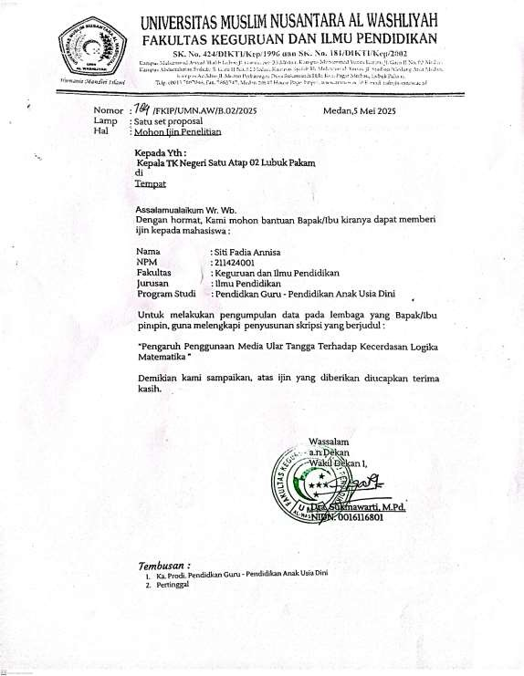

LAMPIRAN I
Surat Balasan Penelitian

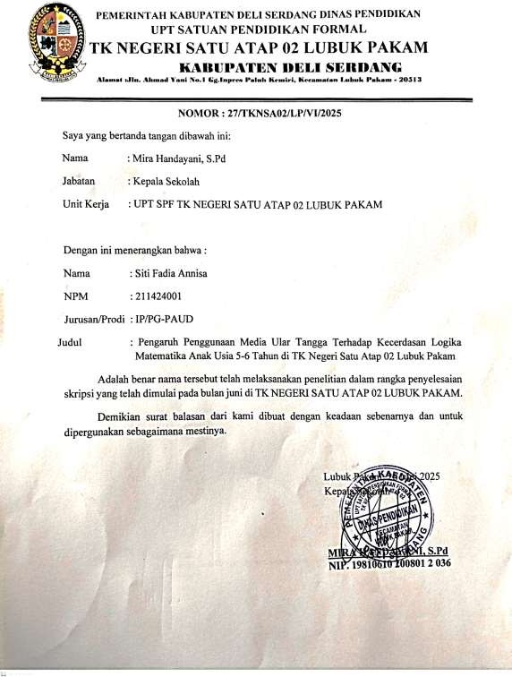

LAMPIRAN J DOMUKENTASI
- Tahap pengenalan media ular tangga
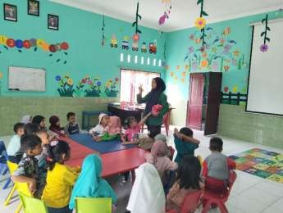

- Hari ke-3 Fatih dan Valya membuat buah semangka
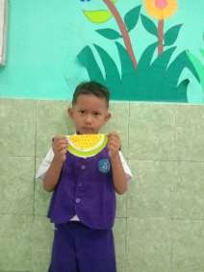
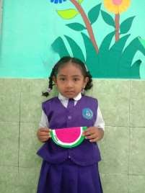

- Mika dan gloria membuat buah Jeruk dari kertas origami
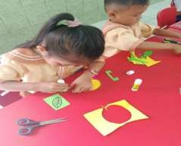
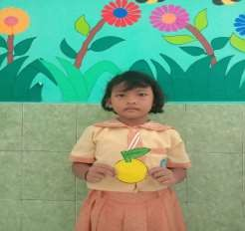

- Mengenal dan Bermain Media Ular Tangga
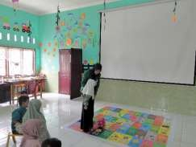
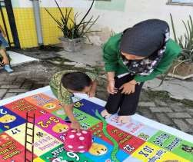

- Ifra yang sedang melempar dadu buat mulai bermain
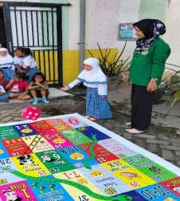

- Anak yang sedang menjawab pertanyaan yang ada dikotak ular tangga
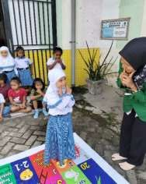

- Akhtar sedang menghitung anak dadu tersebut
